文件上传前提
- 必须提供<input type="file" name="photo"/>的文件上传输入域
- 表单的提交方式必须是POST方式，<form action="" method="post">
- 表单的enctype属性必须是<form action="" method="post" enctype="multipart/form-data">
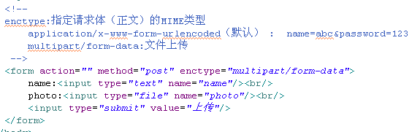

文件上传原理
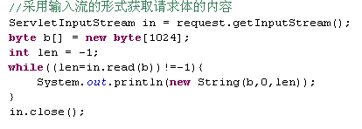
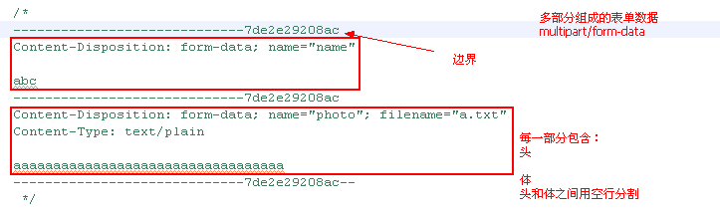

三、文件上传编码：借助第三方
apache:commons-fileupload组件
- 搭建开发环境
拷贝2个jar包：commons-fileupload-1.2.2.jar和commons-io-2.0.1.jar
- 组件的主要功能是什么？解析上传的数据
- commons-fileupload主要类或接口常用方法
- DiskFileItemFactory：产生FileItem对象
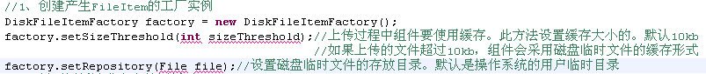
- ServletFileUpload:解析上传内容的核心类
ServletFileUpload.isMultipartContent(request);//验证用户提交的数据是不是multipart/form-data类型
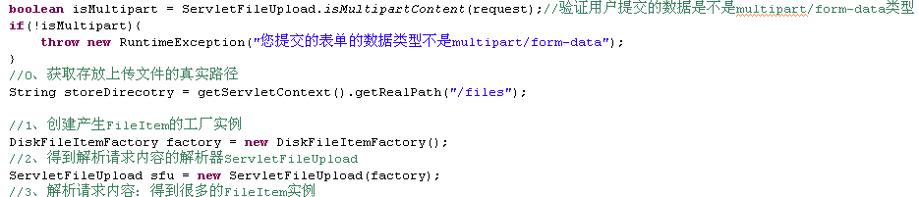
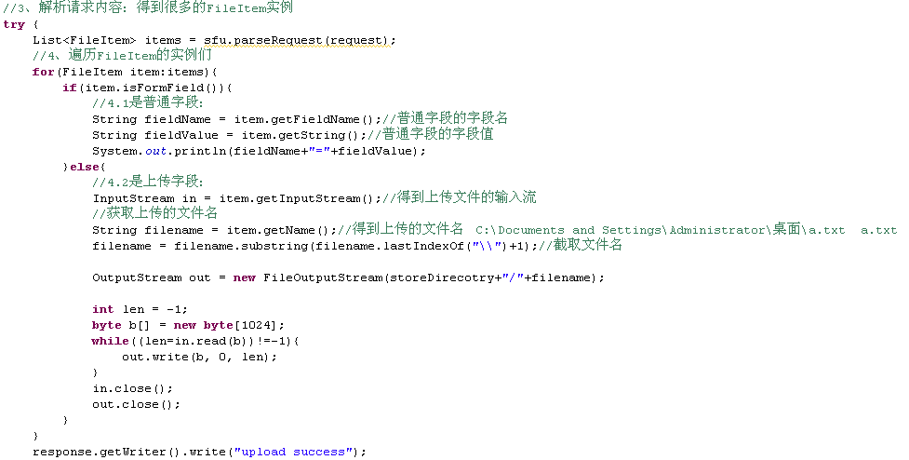

四、文件上传要考虑的几个问题（经验分享）
1、如何保证服务器的安全
把存放上传文件的目录，放到WEB-INF目录中
- 中文乱码问题
2.1普通字段的中文乱码：FileItem.getString(“UTF-8”);
2.2上传的是中文文件名：request.setCharacterEncoding("UTF-8");
- 重名文件被覆盖
把文件名弄成唯一的
- 防止同一个文件夹下的文件太多
解决方案：分不同的目录存储
方式一：按照当前的日期来存储文件
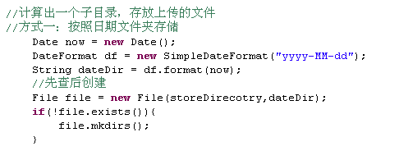
方式二：按照UUID文件名的hashCode生成目录
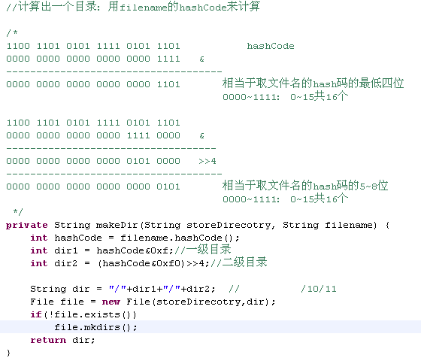
- 限制文件上传的大小
5.1限制单个文件的大小
ServletFileUpload.setFileSizeMax(2*1024*1024);//单个文件大小限制。单位字节

提示：抓取异常

5.2限制总文件的大小
ServletFileUpload.setSizeMax(3*1024*1024);//总文件上传的大小（多文件上传时）。单位字节
- 显示上传到的文件类型
a、判断文件的扩展名
b、判断文件的MIME类型（Tomcat\conf\web.xml）
大类型/小类型 image/bmp image/jpg...
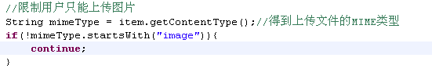

实际：a+b
- 多文件上传时，有空的表单项
通过6的来避免

- 大文件上传时的临时文件问题
组件对于超出缓存的文件会使用临时文件的形式进行上传，上传完毕后，临时文件还在。

文件上传完毕后，删除临时文件。FileItem.delete().在关闭流之后执行。

- 上传进度指示条（目前做不了。用到异步交互AJAX）
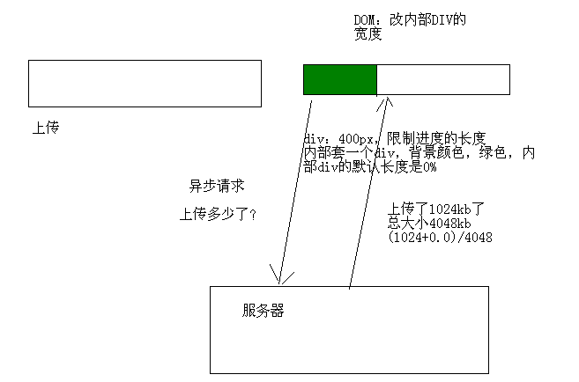
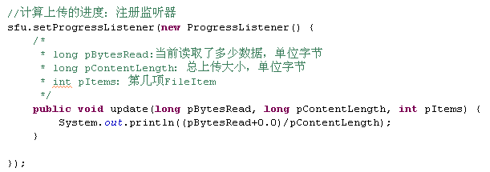
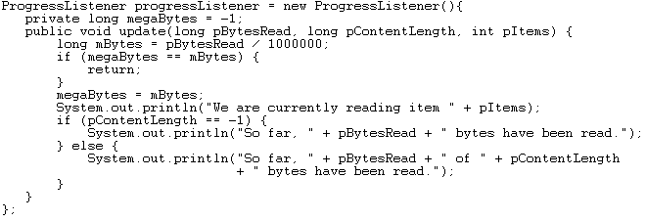

五、文件的下载

六、观察者设计模式（监听器：了解）

七、Servlet规范中的监听器
Servlet规范中，提供了8个监听器（接口）
- 监听ServletContext、HttpSession、ServletRequest三个对象的创建和销毁的监听器
ServletContextListener：监听ServletContext的创建和销毁的监听器
HttpSessionListener:监听HttpSession的创建和销毁的监听器
ServletRequestListener：监听ServletRequest的创建和销毁的监听器

注册监听器到事件源上：修改web.xml
- 监听ServletContext、HttpSession、ServletRequest三个对象域中数据变化的监听器
ServletContextAttributeListener:监听放到应用范围中的数据变化（新添加、修改的、删除的）
HttpSessionAttributeListener:（统计登录用户列表）
ServletRequestAttributeListener:
- 感知型监听器。这种监听器不需要注册
HttpSessionBindingListener：谁实现这个接口，就能感知自己何时被HttpSession绑定和解绑了
HttpSessionActivationListener：谁实现这个接口，就能感知自己何时随着HttpSession对象钝化和激活

监听器案例：罗列在线用户，并能踢人

国际化
概述：程序提供适合来访者阅读习惯的文本（提示、时间日期、数字货币符号等）。i18n

- 固定文本的国际化
1.2资源的写法
固定文本写在一个资源包中，一个资源包包括多个*.properties的文件(基名一样，内容中的key一样)。

文件基名_语言_国家.properties 语言 、国家 有一定的编码：由ISO来指定

msg_zh_CN.properties 中国大陆
msg_en_US.properties 美利坚
msg_en_UK.properties 大不列颠

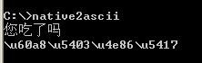

1.3如何读取资源包的内容

- 时间和日期的格式化
DateFormat：(SimpleDateFormat)
用户所有界面的输入都是String-------->JavaBean:java.util.Date
Date parse(String s):解析字符串成为日期对象
从数据库查出的数据封装到JavaBean:java.util.Date------>界面显示结果String
String format(Date d)

- 数字的格式化（国际通用阿拉伯数字）：货币符号
NumberFormat:
用户所有界面的输入都是String-------->JavaBean:Number
Number parse(String s):解析字符串成为数字对象
从数据库查出的数据封装到JavaBeanInteger 都是Number------>界面显示结果String
String format(Number n)

- 批量国际化

